2016年7月20日 第159号
gou 号
戦争する国づくりストップ！憲法を守り・いかす共同センター
文京区湯島2-4-4全労連会館 03-5842-5611 (FAX 5842-5620)
http://www.kyodo-center.jp mail: move@zenroren.gr.jp
憲法共同センターNEWS

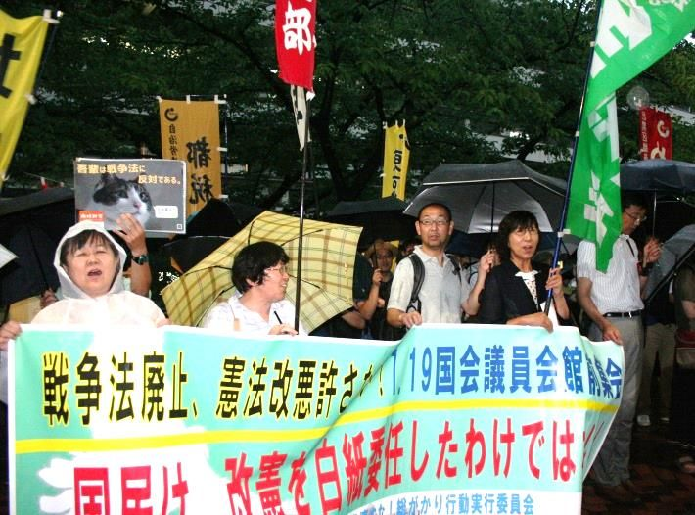
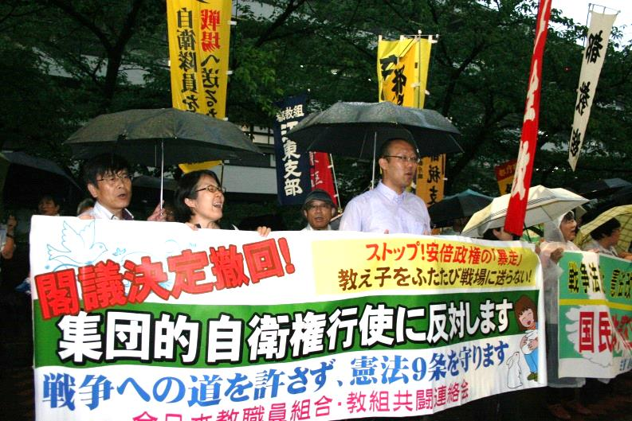
みんなの力で改憲止めよう‼「19日」行動各地で
国会図書館前

東京「7.19国会前行動」に4500人‼ 鳥越氏も参加
7月19日18時30分から、参議員会館前から国会図書館前で「戦争法廃止、安倍内閣退陣 7.19国会前行動」（主催：総がかり行動実行委員会）が行われました。集会には4500人が参加、突然のスコールにも負けず、「みんなの力で改憲とめよう」と力強くコールしました。
東京都知事選で、野党統一候補としてたたかう鳥越俊太郎氏が駆けつけ、スピーチすると大きな拍手と歓声が起きました。日本共産党から吉良よし子参議院議員、池内さおり、畑野君枝、本村伸子の各衆院議員が参加し、小池晃書記長があいさつしました。民進党の枝野幸男幹事長、社民党の福島瑞穂副党首があいさつしました。市民連合の山口二郎法政大教授は「都知事選は憲法を守るたたかいだ。鳥越さん勝利こそ憲法を守る最大の力だ」と述べました。沖縄・東村高江での米軍ヘリパッド建設強行に反対するたたかいの報告がありました。

京都「7.19市役所前街頭演説会＆デモ」に550人‼
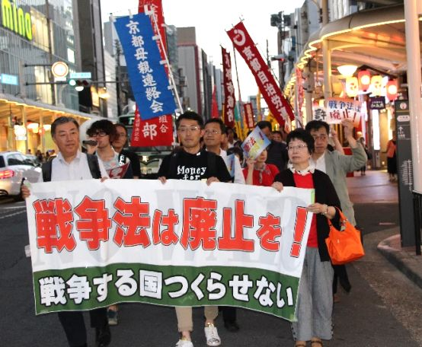
参議院選挙後初の19日となった7月19日、「安保法の廃止をめざす市民アクション＠きょうと」「京都憲法共同センター」「戦争をさせない京都1000人委員会連絡会」が共同して、「7.19市役所前街頭演説会＆デモ」を開催。「戦争法は廃止を！立憲主義を取り戻そう！！」と、約550人が参加しました。
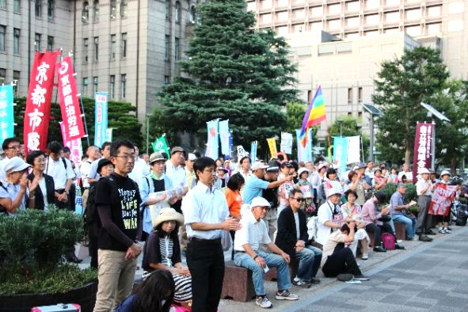
集会では、「多くの青年が憲法を守るたたかいに立ち上がった。残念ながら選挙で野党は改憲を阻止するだけの議席を取れなかったが、野党の共闘を初めて実現し議席も確保した。この共同の力を一緒に広げていきたい」（青年のデモ「セイ・ノー・ウォー・デモ、京都」の東山さん）「毎月のとりくみが野党共闘をつくり、11議席をつくったことを確信に」などの発言に大きな拍手が起こり、衆参両院で改憲勢力が3分の2を占めるという危険な国会状況の下で、共同したたたかいを広げる決意が広がりました。
集会後、ドラム隊など工夫をこらしたデモ隊は祇園祭の提灯が揺れる四条河原町を行進。街頭からスマホやカメラが向けられる中、「戦争法を廃止しよう！立憲主義を取り戻そう！」とアピールしました。
（京都憲法共同センターFAX情報 NO.60より掲載）

神奈川、群馬で…「19日を忘れない！」と集会・デモ
神奈川・横浜憲法改悪反対・神奈川県共同センターは19日、横浜市中区で昼デモを行いました。
デモは「戦争させない・9条壊すな！総がかり行動実行委員会」の「19日」行動の呼びかけにこたえ、戦争法が強行された昨年9月19日から行っています。
デモは、沿道に向けて「改憲勢力に対抗するため、力を合わせよう」と呼びかけながら行進。参加者は「憲法9条を守ろう」「安保法制は廃止」などとコールしました。
群馬・前橋群馬県憲法共同センターは19日、前橋市で10回目の「19日を忘れない！」昼デモにとりくみました。約60人の参加者は「戦争法廃止」「美ら海埋め立てるな」などのプラカードを掲げ、「憲法改悪させないぞ」「武器と原発輸出させないぞ」とコールし、県庁前通りを行進しました。
出発前に、県労働組合会議の真砂貞夫議長が主催者あいさつ。16日に行われた「ぐんま市民連合 へいわの風」の総括会議で、憲法改悪阻止も掲げ、群馬の野党とも手を合わせて運動を継続することを確認しあったと報告し「お互いの力を合わせて大きな前進をやりとげよう」と訴えました。
憲法共同センター集約「戦争法廃止」2000万人統一署名（7/20現在）1135万977人
2016年通常国会に提出された「戦争法廃止」署名数は、総がかり行動実行委員会の署名1291万4852人分、総がかり行動実行委員会以外の同趣旨の署名26万5887人分。合わせて、1318万739人分の「戦争法廃止」署名が国会に提出されました。

当面の行動日程
８月 「９日」行動 全国各地でとりくみましょう！
＜東京都内＞
■日時／8月9日（火）12時～13時
■場所／JR新宿駅西口
■主催／憲法共同センター

８月 「１９日」行動
＜東京都内＞「戦争法廃止、安倍内閣退陣 8.19国会前行動」
■日時／8月19日（金）18時30分～19時30分
■場所／衆議院第2議員会館前～国会図書館前
★憲法共同センターは国会図書館前に集合してください。
■主催／総がかり行動実行委員会
＊９月の「１９日」行動は午後、屋内集会を予定。夜は1周年国会前行動を予定。

